BỆNH TAY CHÂN MIỆNG

1. Giới thiệu chung về bệnh tay chân miệng
Bệnh tay chân miệng là bệnh truyền nhiễm được lây từ người sang người dẫn đến dịch tay chân miệng do virus đường ruột gây ra. Biểu hiện đặc trưng của bệnh đó là khiến vùng da bị tổn thương, vùng niêm mạc tồn tại dưới dạng phỏng nước tập trung chủ yếu tại miệng, lòng bàn tay, bàn chân.
Đường lây nhiễm chính của tay chân miệng qua hệ tiêu hóa từ tuyến nước bọt hay phân của trẻ nhiễm bệnh. Vì vậy, những nơi có nguy cơ lây nhiễm cao và phát triển thành ổ dịch như là mẫu giáo, nhà trẻ,...
Tay chân miệng có thể xảy ra quanh năm nhưng tăng cao từ tháng 3 đến tháng 5, từ tháng 9 đến tháng 12
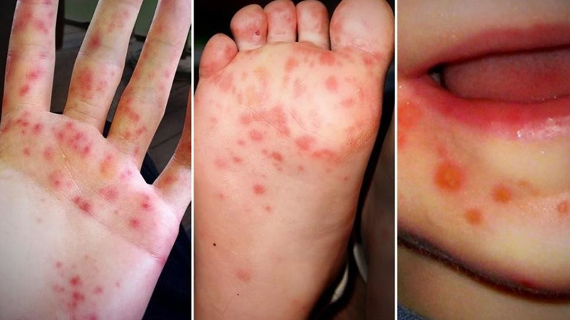
2. Nguyên nhân
Nguyên nhân chính gây ra bệnh tay chân miệng là do virus thuộc họ virus đường ruột, điển hình là hai nhóm tác nhân Coxsackie A16 và Enterovirus 71 (EV71). Đây được coi là virus có sức sống mãnh liệt và dai dẳng, sống được trong khoảng nhiệt rất rộng (từ rất lạnh đến rất nóng).
Virus có thể bị tiêu diệt ở nhiệt độ 560 độ C sau 30 phút. Với điều kiện nhiệt độ lạnh - 40 độ C, virus sẽ sống được đến 3 tuần ở môi trường bên ngoài. Trong đó, những môi trường sinh hoạt chung thường là nơi tập trung của virus như đồ dùng ăn uống, mặt bàn, đồ chơi chung, ghế,....
Đối tượng dễ mắc tay chân miệng là trẻ em dưới 5 tuổi vì hệ miễn dịch của bé chưa được hoàn thiện
Trẻ lớn hơn và người lớn cũng là đối tượng có nguy cơ mắc bệnh nhưng tỷ lệ sẽ thấp hơn đáng kể.
3. Dấu hiệu nhận biết
Cha mẹ cần chú ý, quan sát những dấu hiệu của trẻ để sớm phát hiện ra bệnh tay chân miệng. Từ đó, việc chữa trị cho bé trở nên nhẹ nhàng và phòng trừ được các biến chứng nguy hiểm xảy ra. Xét về chẩn đoán lâm sàng, dấu hiệu của bệnh được chia thành 4 giai đoạn đặc trưng như sau:
3.1. Giai đoạn ủ bệnh
Trong giai đoạn ủ bệnh, trẻ không có nhiều biểu hiện về bệnh, bé vẫn sinh hoạt một cách bình thường. Thời gian của giai đoạn này kéo dài từ 3 đến 7 ngày.
3.2. Giai đoạn khởi phát của bệnh tay chân miệng
Giai đoạn khởi phát diễn ra trong vòng 1 đến 2 ngày với biểu hiện cụ thể của trẻ bao gồm đau họng, sốt nhẹ, quấy khóc, biếng ăn, tiêu chảy,...
3.3. Giai đoạn toàn phát
Toàn phát là giai đoạn mà những triệu chứng của bệnh tay chân miệng ở trẻ trở nên rõ ràng hơn. Điển hình là những biểu hiện:
Viêm loét miệng là dấu hiệu thường thấy của trẻ bị tay chân miệng. Loét miệng được phát hiện nhiều nhất tại hầu họng (gần lưỡi gà), niêm mạc vùng má, môi, lưỡi. Số lượng bắt đầu từ 1 đến vài vết loét trong miệng, kích cỡ từ 2 - 3 mm. Viêm loét miệng làm cho trẻ khó ăn, bỏ ăn, bỏ bú và tăng tiết nước bọt;
Sốt: Đa số trẻ chỉ bị sốt nhẹ trong nhiệt độ từ 37,5 đến 38 độ C. Trường hợp trẻ sốt cao đến 39 - 40 độ C trong vòng 2 ngày trở lên, cha mẹ cần đưa con đến bệnh viện để điều trị. Vì đây có thể là biểu hiện của biến chứng nghiêm trọng;
Phát ban trên da dưới dạng phỏng nước ở lòng bàn tay, bàn chân, đầu gối, khuỷu tay và mông. Ban thường tồn tại trong một khoảng thời gian khá ngắn (khoảng dưới 7 ngày). Sau đó những vết phỏng có thể để lại thâm, không để sẹo và hiếm khi bị loét hoặc bội nhiễm.
4. Biến chứng
Qua đó, cha mẹ nhận biết sớm được dấu hiệu của bệnh tay chân miệng ở trẻ sẽ có cách điều trị, chăm sóc tốt nhất. Từ đó, hạn chế được những biến chứng nguy hiểm do virus EV71 gây ra, có thể kể đến như:
Biến chứng về não bộ: Dẫn đến một trong những bệnh viêm màng não, viêm não, viêm não tủy. Đồng thời kèm theo những biểu hiện như hay giật mình, đi không vững, mắt nhìn ngược, nhãn cầu bị rung hoặc giật,...
Biến chứng về hệ hô hấp, tim mạch: Bệnh viêm cơ tim, tăng huyết áp, suy tim, trụy mạch có thể dẫn tới tử vong nếu không được phát hiện, xử lý nhanh chóng.
5. Phòng ngừa
Khi đang ở trong vùng dịch tay chân miệng, cách tốt nhất để giảm thiểu lây nhiễm của bệnh là cần chủ động phòng ngừa bằng những biện pháp:
Hạn chế tiếp xúc với người bệnh tay chân miệng nếu không thực sự cần thiết
Trẻ bị mắc bệnh cần được cách ly tại nhà để tránh việc lây lan;
Theo dõi, quan sát trẻ bị sốt trong vùng dịch bệnh, cần thiết nên đưa trẻ đi cách ly;
Vệ sinh nơi ở của người bệnh bằng cách lau phòng, khử khuẩn toàn bộ giường bệnh, phòng bệnh bằng Cloramin B 2%;
Xử lý những chất thải, quần áo, khăn trải giường của người bệnh và những dụng cụ chăm sóc được sử dụng lại theo quy trình của phòng bệnh lây qua đường tiêu hóa;
Người nhà và nhân viên y tế cần rửa tay kháng khuẩn sau khi thay quần áo, tã hoặc tiếp xúc với phân, nước bọt,... của người bệnh.
Cha mẹ nên hình thành thói quen rửa tay bằng xà phòng cho trẻ
Cha mẹ nên hình thành thói quen rửa tay bằng xà phòng cho trẻ
6. Điều trị
Cha mẹ tuyệt đối không tự ý dùng thuốc để điều trị cho trẻ bị bệnh tay chân miệng khi chưa có sự chỉ định từ bác sĩ. Đã có nhiều trường hợp phụ huynh đã sử dụng thuốc kháng sinh để cho trẻ uống. Tuy nhiên, nguyên nhân chính gây ra tay chân miệng đến từ virus. Thuốc kháng sinh chỉ có tác dụng diệt được vi khuẩn, không diệt được virus.
Cha mẹ cần đưa trẻ đến cơ sở Y tế để được thăm khám và điều trị kịp thời, đề phòng những biến chứng nguy hiểm xảy ra.

Nguồn Y Tế Dự Phòng

